**114年議長盃社區九人制排球對抗賽**

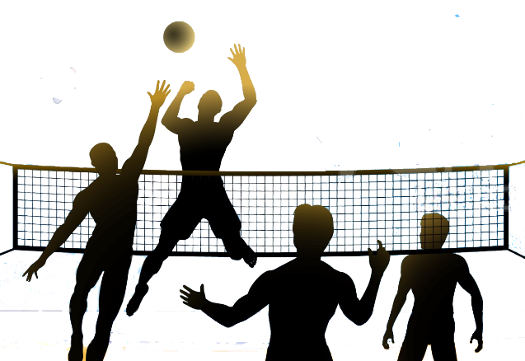

比賽日期：

114年3月29日

比賽地點：

台南市歸仁區大潭國小

主辦單位：台南市議會。

承辦單位：臺南市歸仁區大武崙綠能促進發展協會。

協辦單位：台南市歸仁區大潭國小。

「114年議長盃社區九人制排球對抗賽」競賽規章

一、活動宗旨：提倡正當休閒活動促進社區運動風氣，凝聚社區團結共識創

造美好家園。

二、主辦單位：臺南市議會

三、承辦單位：臺南市歸仁區大武崙綠能促進發展協會

四、協辦單位：臺南市歸仁區大潭國民小學

五、比賽日期：114年3月29日09:00~16:00

六、比賽地點：臺南市歸仁區大潭國民小學

七、參加對象：南關線社區里民及大潭國小教職員

八、報名日期：自即日起至113年3月21日止

九、預期效益：提倡正當休閒，養成市民良好習慣，增進身心靈健康。

十、因競賽活動之執行所衍生之公共安全及保險相關問題，由承辦單位依

活動計畫負完全責任。

十一、競賽辦法：(如附件:議長盃社區排球對抗賽九人制排球競賽規章)

十二、本規程得視實際情況隨時修定之。

十三、比賽組別：每位選手可跨組報名，但同組內僅限報名一隊。每隊以九人制可報12位。請選手注重榮譽，配合個人資歷與實力，選擇適合之組別參加。

(一)九人制組：以提倡終身排球運動風氣為目的，男女不拘，網高230公分。

十四、比賽方法：

A、九人制每局皆為21分，均採取落地得分制。

十五、比賽規則：採用中華民國排球協會最新審定實施之九人制及六人制排球規則為原則,茲將不同於六人制規則處编列如下(3、4頁)。

十六、比賽用球：採用艾瑞克企業股份有限公司出產之明星牌MIKASA MVA-200彩色超纖皮球。

十七、報名方式：自即日起依以下手續辦理報名。

(一)報名費：新台幣0元。

(二)下列報名方式擇一：

1.親自繳交報名表至大潭國小辦公室。

十八、裁判人員：長榮大學男子、女子排球隊。

十九、獎勵辦法：各組取前四名頒發獎盃由大會視報名隊數訂定。

二十、頒獎：各優勝隊冠、亞、季、殿軍由大會頒發獎盃及獎品，其他隊發給參加獎。

二十一、聯絡方式：台南市歸仁區大潭國小薛國信主任06-278-1953。

二十二、附 則：

(一)隊名：鼓勵創意及活潑，中英文不限，但為方便廣播及行政作業，大會有權加以簡稱。如同一單位報名兩隊以上，不得以兩隊混合之隊員參加比賽。

(二)服裝：除自由球員外，上衣樣式必須全隊一致，且有明顯之號碼。球衣上毋須顯示隊名，報名之隊名亦毋須與球衣相同。為求安全，禁止以別針固定號碼布。腰部以下之短褲與鞋襪不須全隊統一。

(三)證件：請攜帶國民身分證、駕照、健保卡、軍人補給證、學生證或公司識別證等含有照片及姓名之證件正本參賽，以備資格之查驗。

(四)教練及其他隊職員可由報名表中之九人制15位球員兼任。

(五)合法之抗議由各單位領隊或教練簽章後，於該場比賽結束後30分鐘內以書面文件連同保證金新台幣五千元向審判委員會提出，如大會認定抗議成立，退還保證金並審理抗議。大會宣判後，如尚有球隊有異議，可於判決宣布後10分鐘內依相同手續提出再申訴。

(六)如有隊員重複報名兩隊且賽程時間重疊，請自行取捨。

(七)比賽期間如遇足堪停止上課之颱風或其他不可抗力之天然災害，依大會另行公告之時間及地點進行比賽，大會亦有權宣布備案。參賽隊伍若交通受困無法及時出席，敬請主動以電話告知大會。

(八)各參賽隊伍應於比賽前至服務台辦理報到手續，領取相關資料及紀念品。

(九)本比賽不提供選手村，敬請各隊自行安排住宿。

(十)請參賽者自行衡量身心健康狀況是否適合參與比賽，並自行負責。

(十一)本辦法如有未盡事宜，主辦單位得酌予修正並隨時公告。如有意見反映，亦請利用上述網站或電話聯絡。

比賽規則

九人制排球競賽規章

採用中華民國排球協會最新審定實施之九人制及六人制排球規則為原則,茲將不同於六人制規則處编列如下:

1. 比賽區域:

男、女子與六人制各區域完全相同。

發球區域與六人制相同。

球場大小,得由主辦單位依情況需要作適度之調整。

1. 球網及網柱:

與六人制相同。

2.1、球網高度:

網高230公分。

1. 球隊:

3.1、組成及登記:

每一隊最多由十五名球員及四名職員組成。

1. 得分制度:

4.1、勝一場:

採三局二勝制,先獲勝二局者,贏得該場比賽。

4.2、勝一局:

先獲得二十一分並至少領先二分之隊為勝一局。

若二十比二十時,比賽將繼續進行,直至領先二分的情形出現(22:20、23:21)。

4.3、勝一分:採得球得分制

發球隊,赢得該球時,獲得一分,並繼續發球。

接發球隊赢得該球時,獲得一分,並獲得發球權。

1. 若須進行決勝局(第三局),第一裁判須進行另一次擲硬幣選擇場地及發球(接發球)。
2. 球隊球員上場名單:

6.1、每局開始之球員上場名單將是決定發球順序·其順序必須維持至該局結束。

1. 球員位置與輪轉:

九人制比賽,無球員相關位置與輪轉之限制。

1. 發球:

8.1、定義

所謂發球,即發球員在發球區內以罩手或單手臂擊球,使球進入比賽之動作。

發球的規定與六人制規定相同,一次發球失敗則喪失發球權並失一分。

8.1.1、第一局與決勝局(第三局)的第一次發球,以擲硬幣方式决定之。

8.1.2、第二局則由前一局未發球的球隊開始發球。

8.1.3、各隊球員均須依發球順序,依序發球。

1. 攻撃

9.1、定義

與六人制相同但無前排與後排球員限制。

1. 攔網:

10.1、定義

與六人制相同。但無前排與後排球員限制。

1. 休息暫停

與六人制相同,每隊每局各有二次休息暂停要求,每次30秒,無技術暂停。

1. 球員替補:與六人制相同。
2. 休息時間和交換場地

13.1、休息時間

每局間休息3分鐘。

13.2、交换場地

13.2.1、除決勝局外,每局結束後,便須交换場地,教練須將次局

陣容單交給第二裁判或記錄員。

13.2.2、在決勝局中,當某一隊取得十一分时,須交换場地。若末依正

當時機交換場地,則於發現時立即交换場地,交換場地時的分數須保留。

1. 自由球員

無自由球員設置。

1. 不當行為制裁等級、延誤比賽等級與六人制同。
2. 每隊報名人數最多12人，上場比賽時至少需三位異性。

**114年議長盃社區九人制排球對抗賽報名表：**

|  |  |  |  |  |  |  |  |  |  |
| --- | --- | --- | --- | --- | --- | --- | --- | --- | --- |
| 隊名： 聯絡人電話： 手機： | | | | | | | | | |
| 職稱 | 姓 名 | 性別 |  |  | 職稱 | 姓 名 | 性別 |  |  |
| 隊長 |  |  |  |  | 隊員 |  |  |  |  |
| 隊員 |  |  |  |  | 隊員 |  |  |  |  |
| 隊員 |  |  |  |  | 隊員 |  |  |  |  |
| 隊員 |  |  |  |  | 隊員 |  |  |  |  |
| 隊員 |  |  |  |  | 隊員 |  |  |  |  |
| 隊員 |  |  |  |  | 隊員 |  |  |  |  |